MicroRHTemp是一款电池供电的独立湿度和温度数据记录器，可安装在最狭窄的地方。它甚至小到可以装进大多数药瓶。它具有一个LED报警指示灯，当超过用户选择的温度或湿度限制时发出警报这款一体化紧凑、便携、易于使用的设备可测量和记录每个通道多达16，383个测量值。存储介质是非易失性固态存储器，即使电池放电，也能提供最大的数据安全性。直接从您的计算机或可编程的启动时间启动和停止设备，数据检索快速简便。只需使用接口电缆（IFC 202）将其插入空的USB端口，我们的用户友好型软件即可完成其余工作。

# 特征

* 超小型封装
* 可配置温度报警
* 可编程启动时间
* 实时操作
* 长达一年的电池寿命
* 可重用
* 用户友好
* 低成本

应用

* 医疗和制药
* 冷链监控
* 远程数据记录

·仓库监控

MadgeTech 4软件功能

* + HVAC
  + 博物馆监控
  + 环境研究

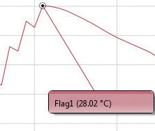

* + 运输和储存
  + 实施HACCP计划

冷却标记

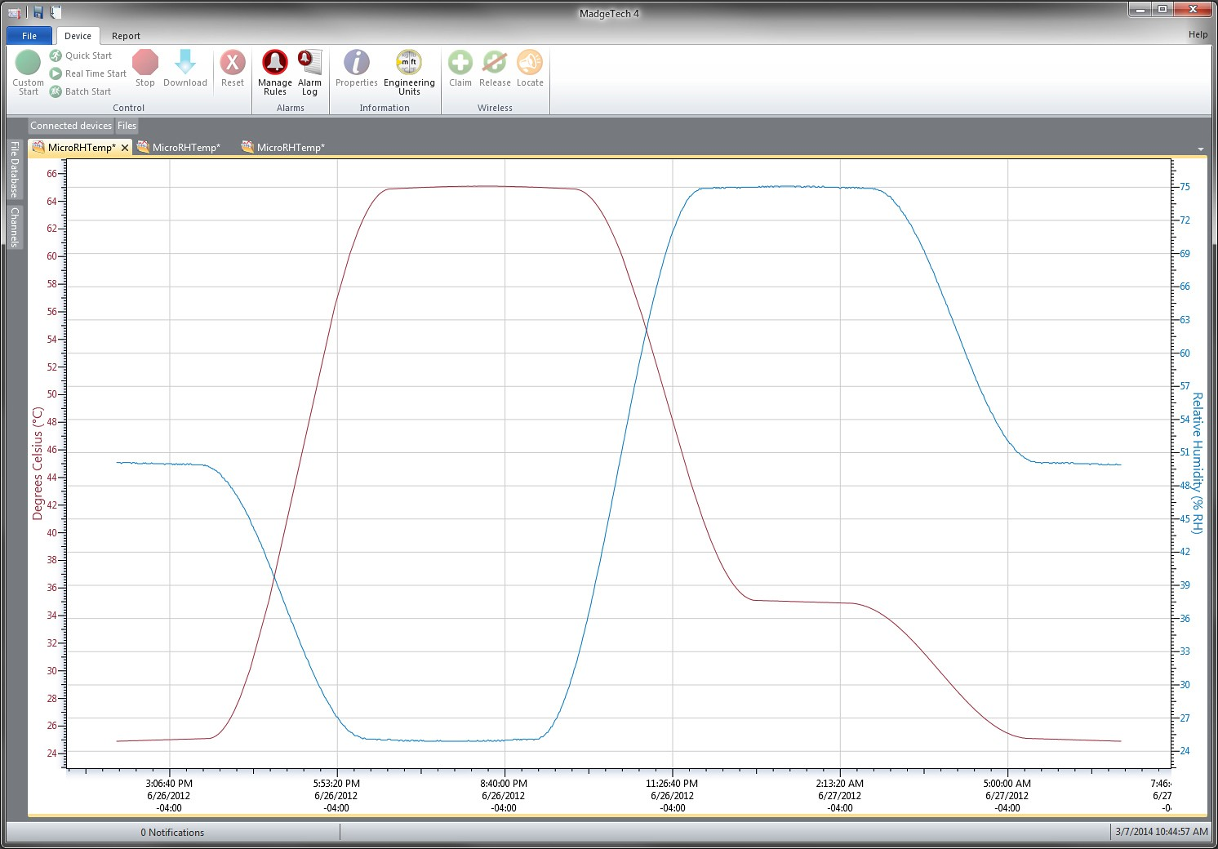

导出到Excel

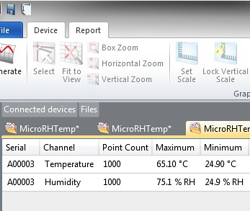

* + 多图叠加
  + 统计
  + 数字校准
  + 放大/缩小

图表视图

* + - 平均动力学温度
    - 全时区支持
    - 数据注释
    - 最小值/最大值/ 均线

表格数据视图

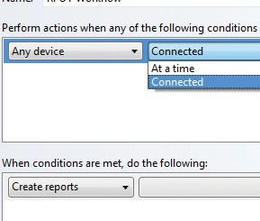

* + 致死率方程（F0，PU）

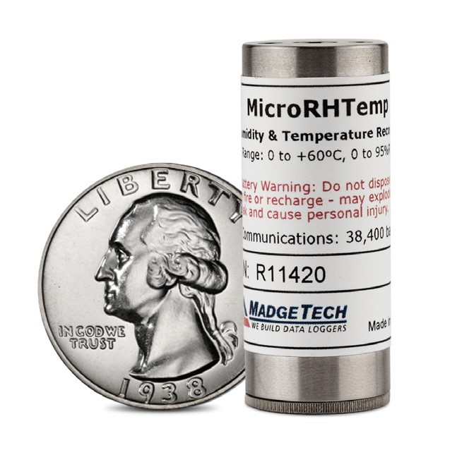

MicroRH温度

微型湿度和温度数据记录器

* 摘要视图

自动化

MicroRH温度

规格

规格如有变更，恕不另行通知。适用特定的保修补救限制 致电（603）456-2011或访问**madgetech.com**了解详情。

|  |  |
| --- | --- |
| 温度 | |
| 温度传感器 | 半导体 |
| 温度范围 | 0 °C至+60 °C（+32 °F至+140 °F） |
| 温度分辨率 | 0.1 °C（0.18 °F） |
| 校准精度 | ± 0.5 °C（±0.9 °F） |

|  |  |
| --- | --- |
| 湿度 | |
| 湿度传感器 | 半导体 |
| 湿度范围 | 0% RH至95% RH |
| 湿度分辨率 | 0.1%相对湿度 |
| 校准精度 | ± 3.0% RH（± 2.0% RH典型值@+25 °C） |
| 规定精度范围 | +10 °C至+40 °C（+50 °F至+104 °F），10% RH至80% RH |

电池泄漏：请勿在火灾或充电时丢弃-可能会爆炸或泄漏并造成人身伤害。

|  |  |
| --- | --- |
| 一般 | |
| 启动模式 | 软件可编程立即启动可提前6个月延迟启动 |
| 实时记录 | 可与PC机配合使用，实时监控和记录数据 |
| 存储器 | 每个通道16，383个读数;总共32，766个读数 |
| 阅读率 | 每2秒1次读数，最多每12小时1次读数 |
| 个led | 1个状态和1个报警LED |
| 响应时间 | 在缓慢流动的空气中，60秒内90%的变化 |
| 校准 | 通过软件进行数字校准 |
| 校准日期 | 在设备内自动记录 |
| 电池类型 | (2)包含1.55V SR1154W电池，用户可更换 |
| 电池寿命 | 1年（典型值，15分钟读取速率，+25 °C（+77 °F）） |
| 数据格式 | 标注日期和时间：°C、°F、K、°R; %RH，mg/ml水蒸气浓度 |
| 时间精度 | ±1分钟/月，+20 °C（+68 °F） |
| 计算机接口 | USB（需要接口电缆）; 38，400波特 |
| 操作系统兼容性 | Windows XP SP3或更高版本 |
| 软件兼容性 | 标准软件版本2.00.58a或更高版本安全软件版本3.00.67或更高版本 |
| 操作环境 | 0 °C至+60 °C（+32 °F至+140 °F）  0% RH至95% RH无冷凝 |
| 尺寸 | 1.5 in x 0.6 in直径（39毫米x 16毫米直径） |
| 重量 | 1盎司（30克） |
| 材料 | 303不锈钢 |
| 批准 | CE |

订购信息

|  |  |  |
| --- | --- | --- |
| MicroRH温度 | PN 900362-00 | 微型湿度和温度数据记录器 |
| IFC 202 | PN 900309-00 | USB接口电缆 |
| SR1154W | PN 901570-00 | MicroRHTemp的更换电池（需要2个） |

数量折扣电话（603）456-2011或电子邮件[**sales@madgetech.com**](mailto:sales@madgetech.com)

■电话：+86755-8420 0058■传真：+86 755-2822 5583■[E-mail:sales@eofirm.com](mailto:sales@eofirm.com) ■[http://www.eofirm.com](http://www.eofirm.com/)